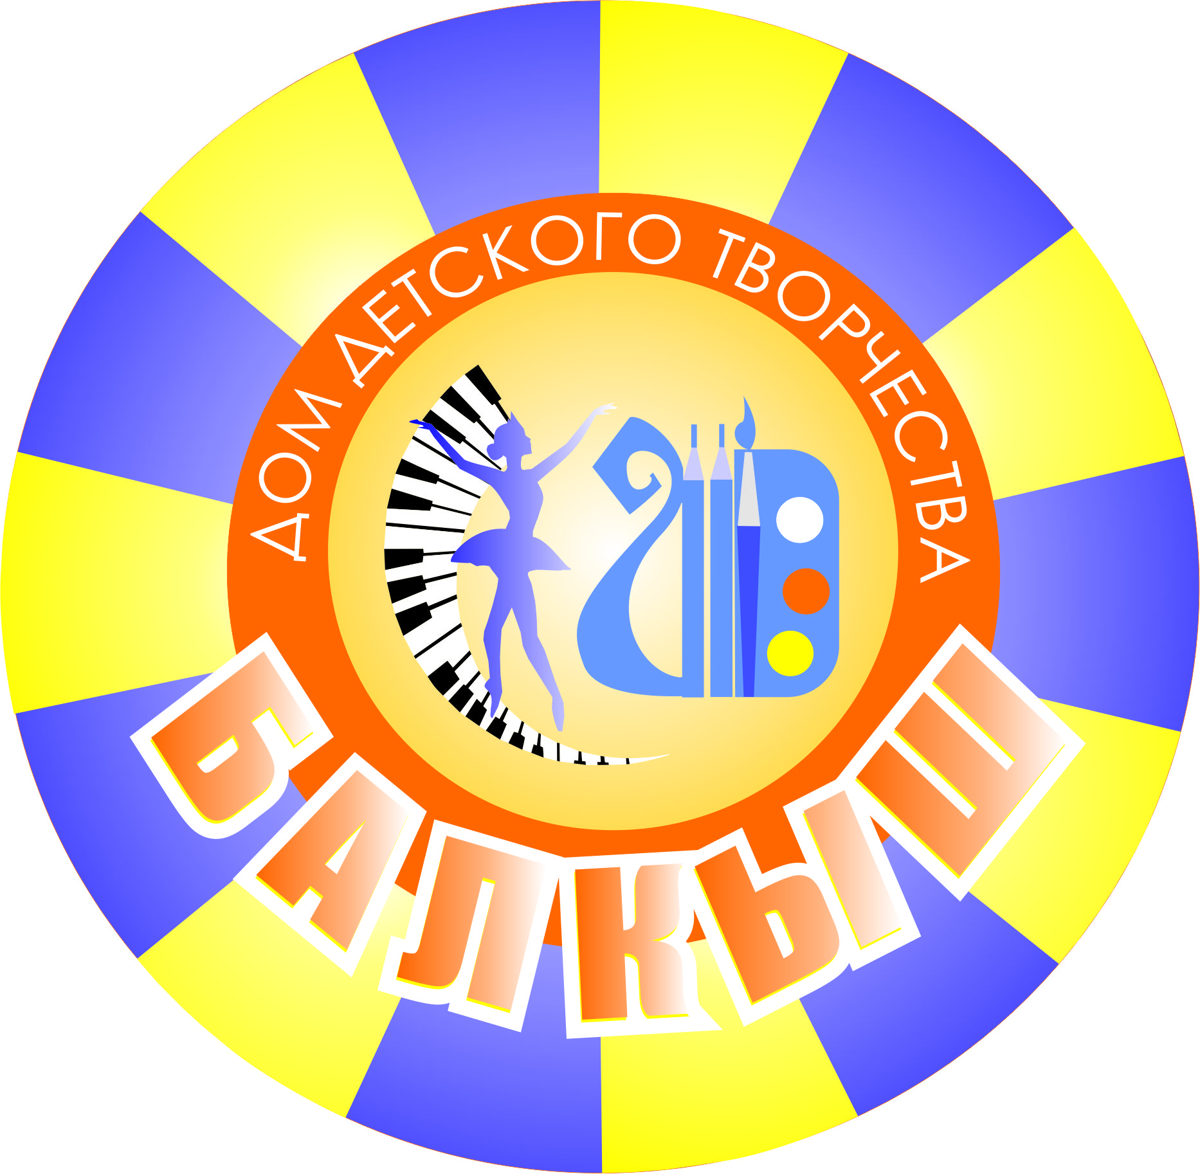
Ежемесячная газета МАОУДОД ДДТ «Балкыш»
№2
октябрь 2014

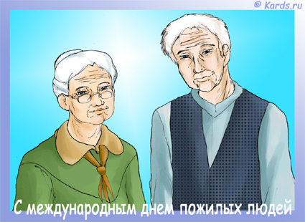


Международный день пожилых людей провозглашен Генеральной Ассамблеей ООН 14 декабря 1990 года, резолюция 45/106. В России День пожилых людей отмечается на основании Постановления Президиума Верховного Совета Российской Федерации от 1 июня 1992 г. N 2890/1-1 «О проблемах пожилых людей».

Международный день пожилых людей провозглашен Генеральной Ассамблеей ООН 14 декабря 1990 года, резолюция 45/106. В России День пожилых людей отмечается на основании Постановления Президиума Верховного Совета Российской Федерации от 1 июня 1992 г. N 2890/1-1 «О
проблемах пожилых людей».
Цель проведения Дня пожилых людей - привлечение внимания общественности к проблемам людей пожилого возраста; повышение степени информирования общественности о проблеме демографического старения общества, индивидуальных и социальных потребностях пожилых людей, их вкладе в развитие общества, необходимости изменения отношения к пожилым людям; обеспечения людям пожилого возраста независимости, участия в жизни общества, необходимого ухода, условий для реализации внутреннего потенциала и поддержания их достоинства.

В рамках Международного дня пожилых людей, проводятся бесплатные концерты, благотворительные спектакли, киносеансы, вечера отдыха, а также конкурсы художественной самодеятельности и спортивные соревнования среди пожилых людей. Чествование долгожителей, супружеских пар, персональные выставки работ ветеранов и другие мероприятия традиционно приурочены ко Дню пожилых людей.

Давайте будем возраст уважать!
Чем старше человек - тем он мудрее!
Хотим мы всем здоровья пожелать,
Чтоб становилось оно, лишь сильнее!
День пожилых людей так дорог всем!
Пусть поздравление подарит людям радость!
И старость будет вовсе без проблем...
Чтоб молодость всегда нам улыбалась.

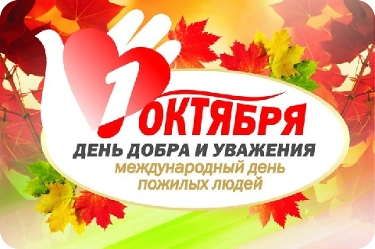

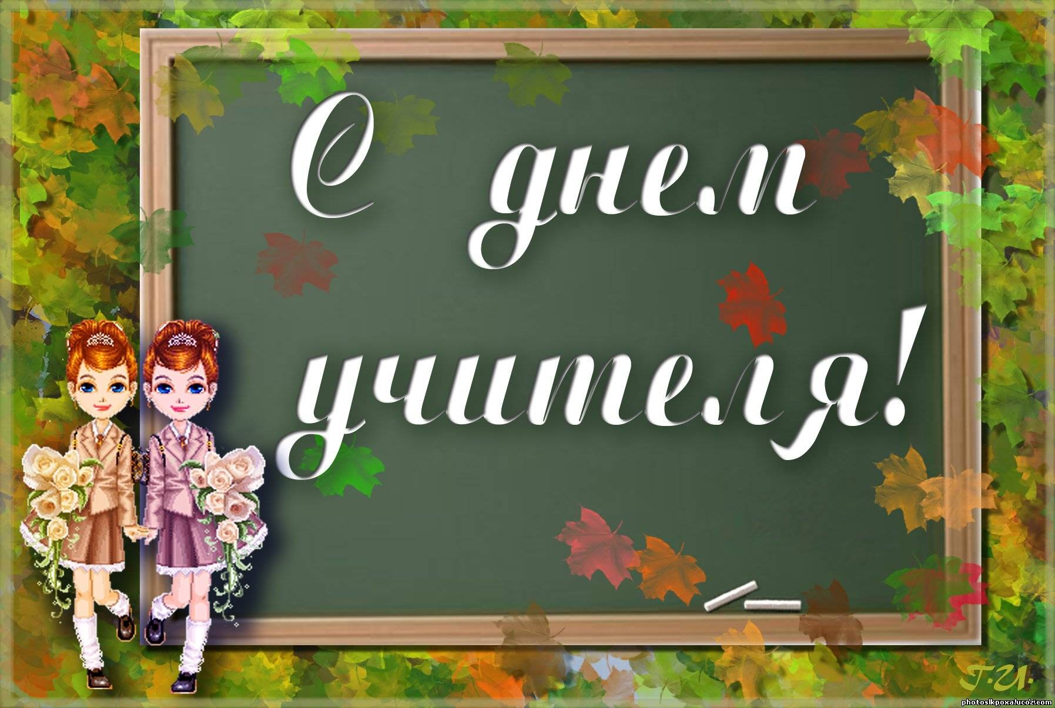

Не смейте забывать учителей!
Ведь лучшее все в нас от их усилий,
Учителями славится Россия!
День учителя - профессиональный праздник работников сферы образования - был учрежден ЮНЕСКО в 1994 году и обычно отмечается в
первое воскресенье октября.
В нашей стране до 1994 года День учителя также отмечался в первое воскресенье октября (Указ Президиума Верховного Совета СССР от 29 сентября 1965 года). Согласно Указу Президента РФ от 3 октября 1994 года была утверждена официальная дата этого праздника –
5 октября.


Учитель - это очень важный человек в жизни каждого из нас!
Спросите у любого родителя, что он считает важнейшим элементом обучения своего ребенка, и он наверняка ответит: хорошие учителя. Только под умелым руководством хороших учителей учащиеся могут эффективно использовать новые технологии и новые знания, которые стремительно развиваются и становятся приоритетными в учебном процессе.
Чтобы быть учителем - нужно иметь призвание. Вспомните свои школьные годы - все ли учителя были Учителями с "большой буквы"? Кто-то работает в школе по ошибке, у кого-то действительно талант общения с детьми, умение организовать учебный процесс, дать детям не только знания по предмету, но стать для них авторитетом в жизненных вопросах.
Учитель – это больше, чем профессия, учитель – это призвание. Своей работой учитель закладывает основы мировоззрения многим поколениям, являясь образцом мудрости и справедливости.
Преподаватели занимают центральное место в любом процессе, направленном на повышение образовательного уровня, от них зависит, чтобы люди научились мирно жить вместе, и чтобы мир избавился от дискриминации.
Во Всемирный день учителя, ООН предлагает родителям и всем гражданам на минуту задуматься о том, как изменил их жизнь хороший учитель, память о котором они сохранили. Что было бы сейчас с вами, если бы этот учитель не встретился на вашем пути, если бы у него не было
стимула и он прекратил работать учителем?
Поздравьте своих учителей, зайдите в класс, скажите им теплые слова благодарности, улыбнитесь, поговорите - это ценнейшие минуты счастья любого учителя - видеть своих учеников успешными, жизнерадостными, целеустремленными людьми. Ведь работа учителя требует колоссального терпения и постоянного профессионального совершенствования.
Традиционно в этот день проходят школьные концерты, посвященные учителям. Учениками рисуются стенгазеты к дню учителя.

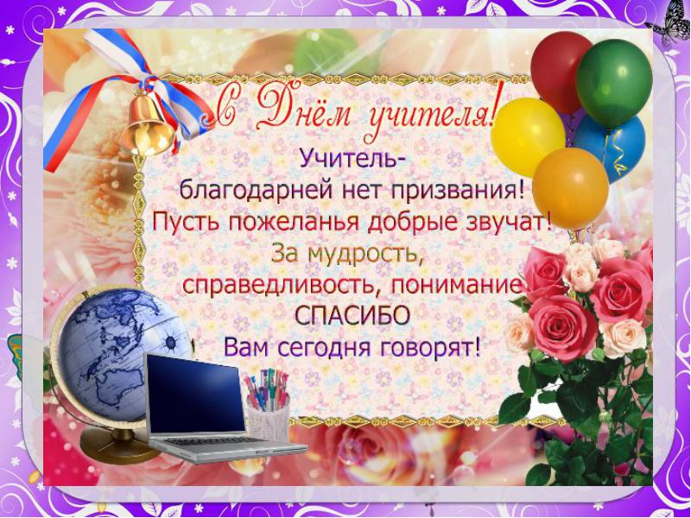
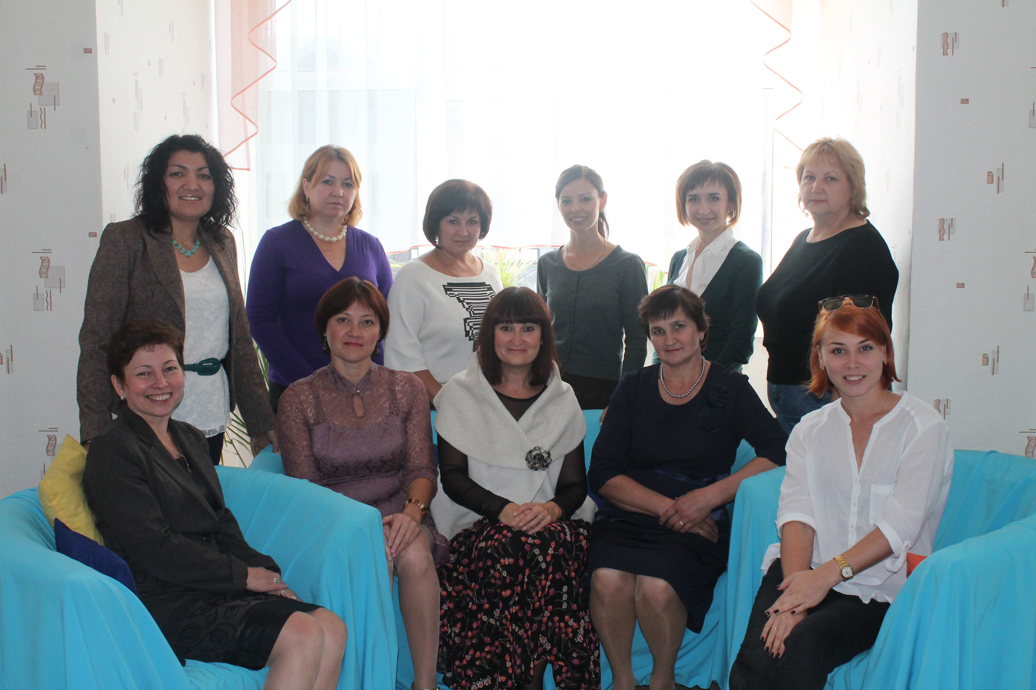

Дорогие наши педагоги Дома детского творчества «Балкыш»!
Есть люди такие на этой планете,
Детей они учат, мудрее нет в свете!
Учителям в праздник готов поздравок,
Знайте: каждый ваш талантлив урок!
Основы добра, света и счастья
Несете вы детям с сердечным участьем!
Пусть мы не всегда послушны бываем,
Не все ваши просьбы в срок выполняем,
Мы вам благодарны, спешим за советом!
Родные вы наши, — спасибо за это!
Ваши ученики.

